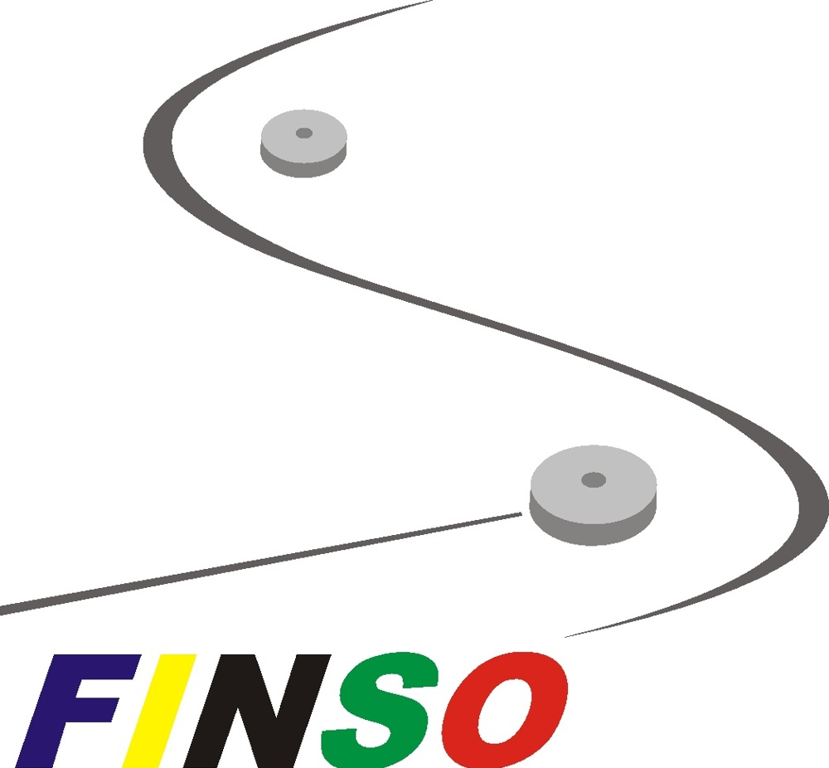

FINSO
Federation International of Novuss-Sport Organisations
МЕЖДУНАРОДНАЯ ФЕДЕРАЦИЯ НОВУСА
www.novussport.org

Календарь международных рейтинговых соревнований по новzусу среди инвалидов 2024 года FINSO (международная федерация организаций новусного спорта):
Calendar of International Ranking Competitions for Novus 2024 for invalid FINSO (International Federation of Novus Sports Organizations):

07 июля 2024 г. международный рейтинговый турнир, I этап кубка Европы, Величка, Польша.
July 07, 2024 international ranking tournament, I stage of the European cup, Wieliczka, Poland.

31 августа - 01 сентября 2024 г. международный рейтинговый турнир, II этап кубка Европы, Выру, Эстония.
August 31 - September 01, 2024 international ranking tournament, II stage of the European Cup, Voru, Estonia.

15 сентября 2024 г. международный рейтинговый турнир, III этап кубка Европы, Ландау на Изаре, Германия.
September 15, 2024 international rating tournament, III stage of the European Cup, Landau a.d. Isar, Germany.

26 октября 2024 г. международный рейтинговый турнир, IV этап кубка Европы, Мадона, Латвия.
October 26, 2024 international ranking tournament, IV stage of the European Cup, Madona, Latvia.

